Склучен меморандум за соработка помеѓу Народната банка и Комисијата за заштита на конкуренцијата
Народната банка и Комисијата за заштита на конкуренцијата (КЗК) склучија меморандум за соработка насочен кон унапредување на размената на податоци и информации поврзани со конкуренцијата во банкарскиот сектор. Како што беше истакнато на денешната средба на гувернерката, Анита Ангеловска-Бежоска, и претседателот на КЗК, Владимир Наумовски, натамошното ефективно јакнење на конкуренцијата во оваа сфера би довело до подобри услови за корпоративниот сектор и за населението како корисници на банкарските услуги и производи, како и до проширување на лепезата производи што ги нудат банките, под конкурентски услови. Токму тоа е и основниот мотив за склучувањето на меморандумот со којшто попрецизно е дефинирана соработката помеѓу двете институции на ова поле.
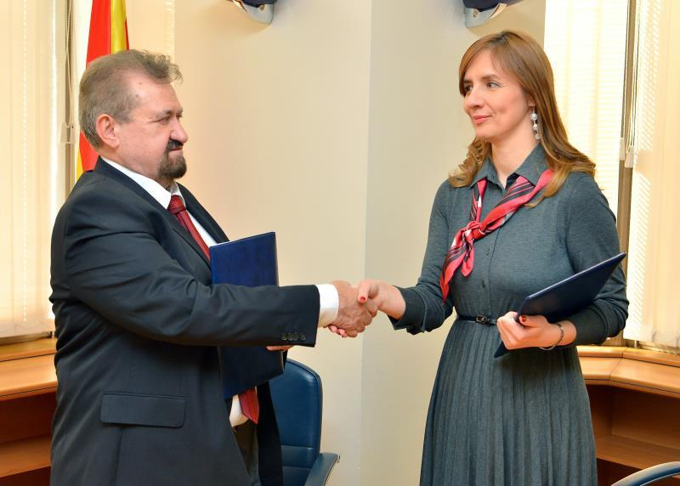
Со меморандумот е регулирана размената на податоци и информации помеѓу двете институции при постапките коишто ги води КЗК, а коишто се поврзани со една или повеќе деловни банки, при изготвувањето анализи за нивото на конкуренцијата во банкарскиот сектор и при изготвувањето измени во подзаконската регулатива во надлежност на Народната банка. Предвидено е да се одржува и годишен состанок на којшто претставници од двете институции детално ќе ги разгледуваат анализите поврзани со конкуренцијата во банкарскиот сектор и ќе разговараат за повеќе важни прашања, а доколку е потребно може да се одржуваат и повеќе состаноци годишно. Меморандумот содржи и одделни одредби коишто се однесуваат на едукација на вработените во Народната банка и во КЗК во областа на заштитата на конкуренцијата.
Кон завршницата на денешната средба, Ангеловска-Бежоска и Наумовски истакнаа дека натамошната соработка помеѓу Народната банка и КЗК ќе придонесе за постојано зајакнување на конкуренцијата во банкарскиот сектор.

